|  |  |
| --- | --- |
| **Nombre del Caso de Uso:** Cerrar sesión. | **Nro. de Caso de Uso: 20** |
| **Actor Principal:** Usuario administrador, usuario de mantenimiento, usuario de préstamos. | |
| **Objetivo:** Cerrar la sesión iniciada por un Usuario. | |
| **Pre-condiciones:** El usuario debe estar registrado y con una sesión abierta en el sistema. | |
| **Post- Condiciones:** Se cierra la sesión del usuario y el sistema vuelve al punto inicial de espera. | |

**Diagramas de casos de uso relacionados:**

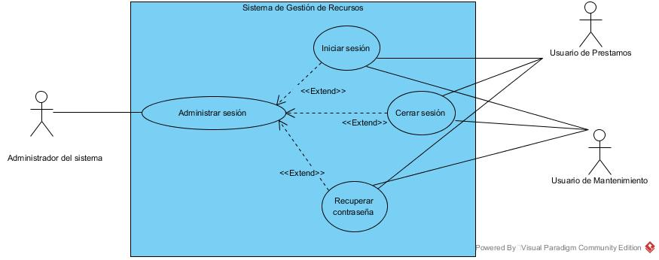

|  |  |
| --- | --- |
| **CURSO NORMAL (Camino Exitoso)** | |
| **Usuario** | **Sistema** |
| 1. Se requiere cerrar sesión, por lo que el Usuario selecciona la opción de cerrar la sesión. | 2. El Sistema realiza las operaciones internas necesarias para evitar la pérdida de información. |
|  | 3. El sistema cierra la sesión con el usuario y se lo notifica. |
|  | 4. El sistema vuelve al estado de espera de autenticación o registro de usuario. |

|  |
| --- |
| **ALTERNATIVAS (Camino exitoso)** |
| 1. Error o pérdida de información.   En el paso 2, si por algún motivo no puede cerrarse la sesión, deberá indicarse esto al usuario. El usuario podrá volver a utilizar esta funcionalidad. Continúa en el paso 3. |

|  |
| --- |
| **EXCEPCIONES** |
|  |